# Programme de la conférence



Conférence et exposition 2004, New York

|  |  |
| --- | --- |
| Section 1 | Croissance dans le nouveau millénaire |
| Section 2 | Ventes et marketing |
| Section 3 | Assurance qualité |
| Section 4 | Outils et ressources |

## **Lundi 19 janvier** 2004

|  |  |  |  |  |  |
| --- | --- | --- | --- | --- | --- |
| 8:00 – 16:00 | Inscription | | | | |
| 9:00 – 10:30 | Ouverture des stands | Cérémonies d'ouverture  **Discours-programme : Steven H. Kastner,** Innovations pour la nouvelle génération **(Grande salle de bal)** | | | |
| 10:45 - 12:00 | Gestion et motivation des employés  (Hall Nord) | Conseils pour améliorer les ventes internationales  (Hall Sud) | Qualité / Date d'échéance  (Hall Est) | Construire ou acheter ?  (Hall Ouest) |
| 12:00 – 13:30 | Pause déjeuner | | | |
| 13:30 – 15:00 | Optimisation de l'espace de fabrication  (Hall Nord) | Compétition face aux grosses entreprises  (Hall Sud) | Apprendre des erreurs du passé  (Hall Est) | Gestion du travail à forfait  (Hall Ouest) |
| 15:15 – 17:00 | Ateliers | | | |

## Mardi 20 janvier 2004

|  |  |  |  |  |  |
| --- | --- | --- | --- | --- | --- |
| 8:00 – 16:00 | Inscription | | | | |
| 08:00 – 09:00 | Petit-déjeuner | | | | |
| 9:00 – 10:30 | Ouverture des stands | **Discours-programme : Linda Contreras,** Exploiter une bonne idée  **(Grande salle de bal)** | | | |
| 10:45 - 12:00 | Recyclage et mise à niveau de votre équipement  (Hall Nord) | Le coût élevé de la publicité  (Hall Sud) | Distribuer des produits internationaux  (Hall Est) | Suivre les progrès technologiques  (Hall Ouest) |
| 12:00 – 13:30 | Pause déjeuner | | | |
| 13:30 – 15:00 | Remodélisation dans les limites du budget  (Hall Nord) | Vendre, vendre, vendre !  (Hall Sud) | Fabriquer des produits de qualité de bout en bout  (Hall Est) | Améliorer les performances  (Hall Ouest) |
| 15:00 – 15:30 | Pause | | | |
| 15:30 – 17:00 | Obtention de capital-risque  (Hall Nord) | Marketing selon des données démographiques spécifiques  (Hall Sud) | Augmentation des exigences en matière de qualité  (Hall Est) | Mise à jour des outils ou création de nouveaux outils ?  (Hall Ouest) |
| 17:15 – 19:00 | Réception et dîner (Grande salle de bal) | | | |

## Mercredi 21 janvier 2004

|  |  |  |  |  |  |
| --- | --- | --- | --- | --- | --- |
| 8:00 – 16:00 | Inscription | | | | |
| 08:00 – 09:00 | Petit-déjeuner | | | | |
| 9:00 – 10:30 | Ouverture des stands | **Discours-programme : Mandar Naik,** Tendances du marché pour la décennie à venir  **(Grande salle de bal)** | | | |
| 10:45 – 12:00 | Externalisation du travail  (Hall Nord) | Publicité sur Internet  (Hall Sud) | Automatisation  (Hall Est) | Évaluation et comparaison des outils  (Hall Ouest) |
| 12:00 – 13:30 | Pause déjeuner | | | |
| 13:30 – 15:00 | Appliquer une discipline de fer tout en s'amusant  (Hall Nord) | Étude de marché de vos produits  (Hall Sud) | Dépasser les normes industrielles  (Hall Est) | L'efficacité est essentielle  (Hall Ouest) |
| 15:15 – 17:00 | Cérémonies de clôture | | | | |

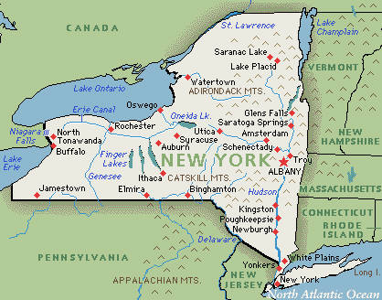

# Plan du centre de conférence

# et plan d'étage

Hall d'entrée

Grande salle de bal

Hall Sud

Hall Nord

Hall Ouest

Hall Est